SUBIECTE PS - 08.06.2006
- Se da 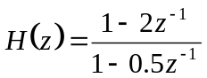. Sa se traseze graficul amplitudinii. (5p)
- Fie 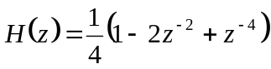.
  - Sa se traseze graficele amplitudine,faza
  - Ce fel de filtru este? (trece sus,trece jos,trece banda ?)
  - Daca la intrare se aplica semnalul 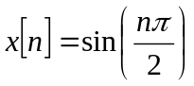, sa se calculeze
amplitudinea iesirii stiind ca in regim stationar iesirea este tot o sinusoida.
  - Daca la intrare avem 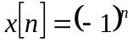, sa se calculeze iesirea y[n]
  - Aceeasi intrebare in cazul cand functia de transfer este 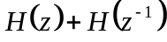;
- Se dau esantioanele: { 0.1 ; 0.2 ; 0.3 ; 0.3 ; 0.5 ;0.6 ;0.7 ; 0.8} (parca asa era).
  - Sa se aplice algoritmul Lloyd pt doua coduri c1,c2
  - Daca c1=-2,c2=2 e bine ? dar daca c1=1; c2=2 ?
(nu mai stiu f. bine enuntul la prob 3. . . . parca asa era )
- Se da semnalul de intrare 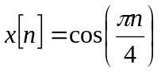.
  - Sa se dea un ex de semnal sinusoidal analogic 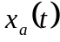 cu frecventa >10 care este esantionat cu o perioada T=1s si care furnizeaza semnalul x[n]. Sa se deseneze pe acelasi grafic x[n] si .
  - TFD{x[n]} = ? cu suportul 0:3
  - Spectrul semnalului y[n]=x[2n] si spectrul lui v[n]=x[3n] ? Gasiti relatiile dintre X[k] si Y[k] in ambele cazuri.

